|  |
| --- |
| Analys av laserdata |
| Kvalitetskontroll, vektorisering av faslinor samt vegetationsanalys |

|  |  |  |  |  |  |  |
| --- | --- | --- | --- | --- | --- | --- |
| **Sweco Sverige AB** |  | RegNo 556767-9849 |  |  |  |  |
| **Uppdrag** |  | Analys av laserdata (SOW) |  |  |  |  |
| **Uppdragsnummer** |  | 30047770 |  |  |  |  |
| **Kund** |  | Magnit Global Sweden II AB, fd Workforce Logiq (Svenska Kraftnät) |  |  |  |  |
| **Upprättad av** |  | Karin Nordkvist |  |  |  |  |
| **Granskad av** |  |  |  |  |  |  |
| **Godkänd av** |  |  |  |  |  |  |
| **Datum** |  | 2023-10-1212 |  |  |  |  |
| **Ver** |  | 1.1 |  |  |  |  |
| **Dokument nummer** |  |  |  |  |  |  |
| **Dokumentreferens** |  | Instruktion kvalitetskontroll och vegetationsanalys_v1_1 | | | | |

|  |  |  |  |  |
| --- | --- | --- | --- | --- |
| Ändringsförteckning | | | | |
| Ver | Datum | Ändringsbeskrivning | Granskad | Godkänd av |
| 1.0 | 2023-10-12 | Dokumentet skapat utifrån tidigare ofullständiga instruktioner |  |  |
| 1.1 | 2023-11-07 | Ny version skapat utifrån version 1.0. Nya kapitel om att återanvända tidigare vektorisering: 2.4-2.6 och 3.1. |  |  |
|  |  |  |  |  |

Innehållsförteckning

1 Analysen i stora drag 3

2 Förbered för analys 3

2.1 Boka en LG 3

2.2 Ladda ner LAS-filer 3

2.3 Öppna dgn-filen i Microstation 3

2.4 Återanvända tidigare års vektorisering – Importera tidigare års DGN-fil eller shp fil 5

2.5 Återanvända tidigare års vektorisering – Förbered mittlinjen 7

2.6 Återanvända tidigare års vektorisering – Åren 2016–2020, fas- och topplinor som ligger i samma lager 8

2.7 Skapa en Tower String (mittinje) 10

2.8 Skapa block (när dessa inte finns) 13

2.9 Importera punkter till blocken 16

2.10 Läs in nyskapade fbi-filer 18

2.11 Kontroll av stolparnas placering 21

2.12 Kvalitetskontroll – punkttäthet 23

2.13 Kvalitetskontroll – klassning och luckor 24

3 Vektorisering av faslinor 26

3.1 Återanvända tidigare års vektorisering – Vektorisering & RBX 26

3.2 Automatisk vektorisering 27

3.3 Granskning, rättning och komplettering av fas- och topplinor 30

3.3.1 Set adjustment xy 35

3.3.2 Adjust attachment 36

3.3.3 Move wire end 36

3.3.4 Specialfall – isolatorkedja 37

3.3.5 Shift tower 39

3.3.6 Rätta till bindestreck 41

3.3.7 Vektorisera egna linor 43

3.3.8 Dubbellina 46

3.3.9 Avsluta vektorisering 47

4 Körning av makro för vegetationsanalys 47

5 Kontroll av analysresultat 49

5.1 Kantträd 49

5.2 RBX 50

5.2.1 Kontrollera RBX 50

5.2.2 Importera RBX till DGN-filen 50

5.3 Akuta RBX 51

5.3.1 Kolla om akuta RBX finns 51

5.3.2 Importera akuta RBX till DGN-filen 51

Bilaga 1 – Tasks i Maconomy 54

# Analysen i stora drag

* Inläsning av ledningens mittlinje till dgn-filen
* Skapande av analysblock längs ledningen och import av punkter till dessa
* Eventuell justering av mittlinjens noder/brytpunkter
* Körning av makro för att skapa raster med antal sista- och endareturer per 5*5 m ruta, samt markmodell (DTM) med 1 m cellstorlek.
* Kvalitetskontroll, om ledningen valts ut för sådan
* Automatisk vektorisering av fas- och topplinor
* Kontroll och justering av fas- och topplinor
* Körning av makro för vegetationsanalys (RBX och kantträd)
* Kontroll av att körningen skapat resultatfiler i rätt mappar
* Kontroll av om det finns akuta RBX- respektive RBX-punkter
* Sammanslagning och import av RBX-punkter (tills vidare)
* Eventuell sammanställning av akuta RBX och mail till SVK om dessa

Eftersom LAS-filer laddas ner lokalt för en hel LG inför analys, är det praktiskt att samma person gör alla delledningar på en LG. Om en person har ont om tid eller är borta, och någon annan har tid över går det bra att frångå detta. Var då noga med kommunikationen för att undvika dubbelarbete, och uppdatera fliken BOKNING i loggen, se nedan.

# Förbered för analys

**Task ”Förbereda analys”**

## Boka en LG

**Task ”Förbereda analys”**

Först av allt bokas en ”ledig” LG genom att man skriver sitt namn i kolumnen *Namn*, fliken *BOKNING* i loggen, vid alla delledningar på aktuell LG. Värdet i denna cell kommer att synas i övriga flikar i loggen och ska inte fyllas i manuellt i dessa.

Innan kontrollen påbörjas måste las-filer laddas ner, ledningens dgn-fil ställas i ordning, punktmoln importeras och sparas som fbi-filer. Kommande avsnitt beskriver dessa steg.

## Ladda ner LAS-filer

**Task ”Förbereda analys”**

Punktmolnen behöver ligga lokalt på datorn eller på en extern disk kopplad till datorn för att de ska fungera att jobba med. Det går alldeles för långsamt över nätverket. Börja i god tid att **kopiera** filerna till lämplig plats. Originalfilerna måste ligga kvar på servern. LAS-filerna finns på en egen server, använd genvägen SVK_2023 i uppdragsmappen, …\Projekt\Data_2023. Gå till aktuell LG och sedan LAS_FILES. Kopiera till lämpligt ställe på din egen dator.

## Öppna dgn-filen i Microstation

**Task ”Förbereda analys”**

Starta Microstation och öppna ledningens dgn-fil som finns i uppdagsmappen, \Projekt\Analys_2023\DGN\LGXXX_Y.dgn (XXX står för LG-nummer och Y för delledningens nummer). Börja med att gå till File högst upp till vänster, sedan Browse.

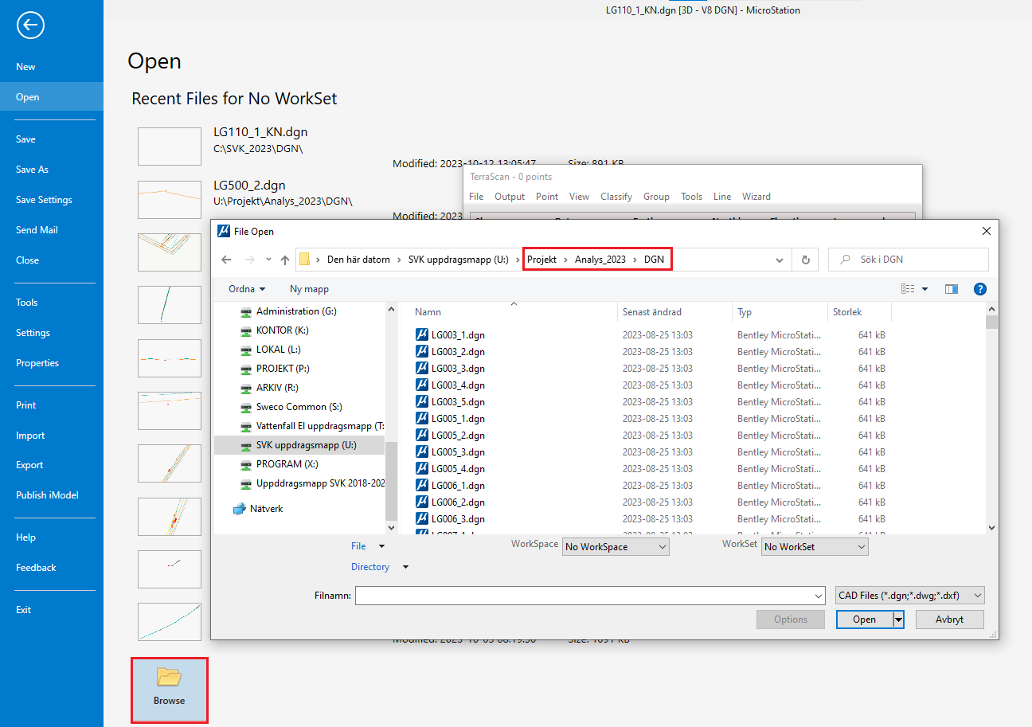

Om följande ruta dyker upp, välj Open

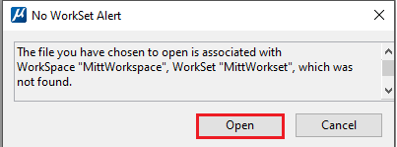

DGN-filen har en förberedd struktur men är tom i övrigt. I kommande steg skapas filens innehåll.

OBS! Tänk på att ta bort eventuella tidigare inlästa punkter, från tidigare öppen dgn.   
Detta problem kan undvikas om man väljer först ”Close” i stället för ”Open” när man ska byta från en DGN till en annan

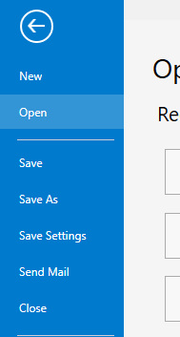

## Återanvända tidigare års vektorisering – Importera tidigare års DGN-fil eller shp fil

**Task ”Förbereda analys”**

*Återanvända tidigare års vektorisering ska endast göras om sådana finns och när ledningen är relativt lång. För att se om det finns tidigare vektoriseringar, gå till Logg_Vegetationsanalys_2023 under fliken ”Vegetationsanalys” på kolumnen H ”Tidigare vektoriserad”.*

*Tänk på att linorna från äldre skanningar oftast inte är samma längd som mittlinjerna för 2023. Kapa därför av linorna, alternativt vektorisera in linor så de är ungefär lika långa som mittlinjelagret.*

Kolla i ”Logg_vegetationsanalys_2023” om sträckan du ska göra finns vektoriserad sedan tidigare och i så fall vad den filen heter.   
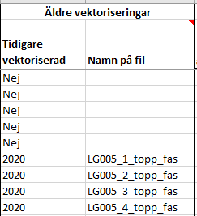

Importera DGN-/ eller shp-filen för det LG och undernummer som motsvarar 2023 års mittlinje. File | Import | Common File Types | DGN alt. SHP, navigera till i uppdragsmappen, \Projekt\Analys_2022. Om filnamnet slutar på ”.shp” så ligger den i ”wires_2018, resterande filer ligger i respektive DGN mapp för det inskanningsåret. När du hittat filen så klickar du på ”Öppna”. Om det är en DGN-fil så kommer alla lager importeras; faslinor, topplinor, mittlinje och block.

*När man importerar en DGN följer alla levels med, och strukturen i de gamla DGN-filerna är inte samma som nu. Det man behöver göra är att rensa bort överflödiga levels. Det kan till exempel finnas extra levels för block, mittlinjer, wires. För att kunna radera en level behöver man först radera dess innehåll (select hela leveln, delete). Gå sedan till ”Level manager” som ligger under katergorin ”Primary” i fliken ”Home”, högerklicka sedan på leveln du vill radera och tryck på ”Delete”.*

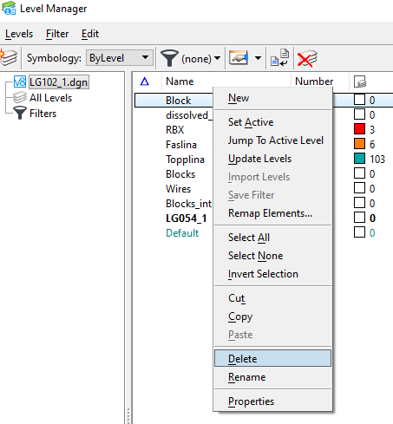

## Återanvända tidigare års vektorisering – Förbered mittlinjen

**Task ”Förbereda analys”**

Släck alla lager förutom mittlinjelagret (om sådan finns) – Level display – Avmarkera Block, Faslina, Topplina mm tills bara mittlinjen syns.

Markera leveln RBX i Element Selection fönstret och ta bort gamla RBX punkter om det finns genom att trycka på delete. Flytta det äldre mittlinjelagret (finns ej vid shp filer) till level ”Default” genom att ändra vilken level som är aktiv i rullistan till något annat än default. Markera sedan mittlinjelagret (LGXXX_Y) och ändra den aktiva leveln till default. Nu kommer det äldre mittlinjelagret ligga i leveln default.  
Importera mittlinjen för 2023 (se steg 2.7) och jämför därefter mittlinjerna genom att tända båda och kolla på ledningens början och slut för att se att de har samma sträckning. Gå även igenom hela ledningen överskådligt för att se att ingen av dem svänger av/ändrar riktning osv.  
Om det ser OK ut så kan du markera leveln default och sedan trycka på delete så att det gamla mittlinjelagret raderas.

Justera även faslinorna/topplinorna så de är samma längd som mittlinjen. Om du ska korta ned linorna så är det enkelt att splitta linjen där den ska kortas ned genom ”Break Element”. Radera sedan den del som inte ska vara med.

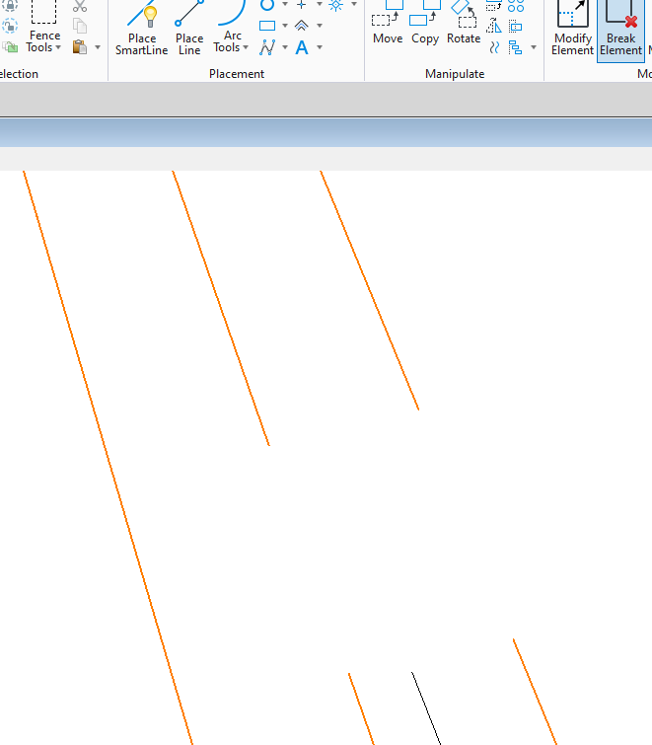

Om du ska förlänga faslinorna/topplinorna så måste du göra det efter du skapat och läst in punktmolnet så du kan använda ”Place Wire String” så den de blir vekoriserade korrekt.   
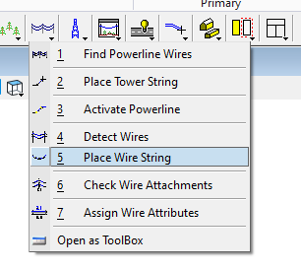

Markera nya mittlinjen och vänsterklicka sedan och håll in knappen med lednings-verktyg. Den kan ha olika symbol beroende på vilket verktyg som sist användes. I menyn som fälls ut, välj 4 Place Tower String.

## Återanvända tidigare års vektorisering – Åren 2016–2020, fas- och topplinor som ligger i samma lager

**Task ”Förbereda analys”**

**OBS! Efter du gör detta steg så kan du skapa blocken för att sedan skapa fbi filerna och läsa in dem. Skapa fbi filerna (Import points into project) med terraslave så du kan förbereda linorna etc under tiden.**

*Det som är vektoriserat från år 2016–2020 har vanligtvis fas- och topplinor i samma lager och heter antingen ”wires” eller ”LGXXX_Y_2018”. I dessa fall så måste man slå ihop linornas ändpunkter med hjälp av ”Check wire attachments” och sedan behöver man flytta linorna till respektive lager, dvs topplinor och faslinor.*

Börja med att flytta linorna till leveln ”Faslina”. Markera lagret med linorna, ändra sedan den aktiva leveln i rullistan till ”Faslina”.

Aktivera mittlinjen genom att markera mittlinjelagret och sedan vänsterklicka håll in knappen med lednings-verktyg. Välj 3 Activate Powerline.

Vänsterklicka och håll in knappen med lednings-verktyg igen om välj i stället: 6 Check Wire Attachments. Ställ in inställningarna som på bilden nedan:  
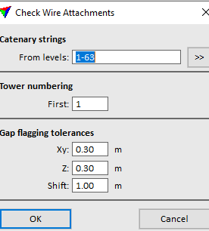

I Wire Attachments-fönstret; tryck på ”All” och sedan ”Adjust all”. Välj Xy: 0.30 och Z: 0.30 och tryck OK.

Kolla mot punktmolnet för att se vilka linor som är topplinor så du vet vilka du ska ändra.

Vänsterklicka sedan och håll in knappen med lednings-verktyg och välj 7 Assign Wire Attributes.

I pop up fönstret som kommer upp väljer du; Assign to: Whole chain

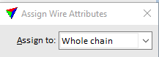

Tryck sedan i änden på en av topplinorna och välj Set level till Topplina. Tryck på OK.

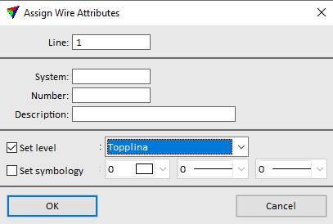

Kolla så att hela linan har ändrat level till topplina, annars får du köra ”Assign Wire Attributes” igen på den/de delarna som inte blivit ändrade.

Gör samma för alla topplinor.

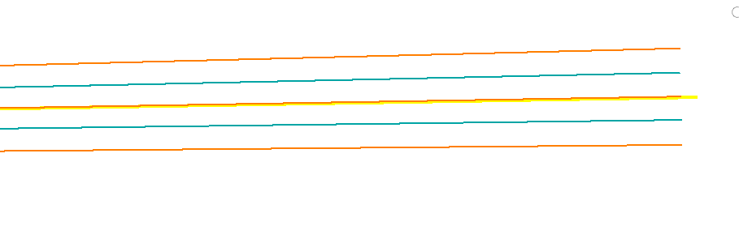När linorna är i rätt level så kan du f*ortsätta på 2.8 ”Skapa Block” om du inte redan har gjort det.*

## Skapa en Tower String (mittinje)

**Task ”Förbereda analys”**

File | Import | Common File Types | Shapefile, gå till ledningens mittlinje i uppdragsmappen, \Projekt\Analys_2023\ledningar\LGXXX\line_Y\mittlinje\LGXXX_Y.shp och klicka Öppna. Mittlinjen hamnar i en ny level med samma namn som shapefilen, LGXXX_Y.

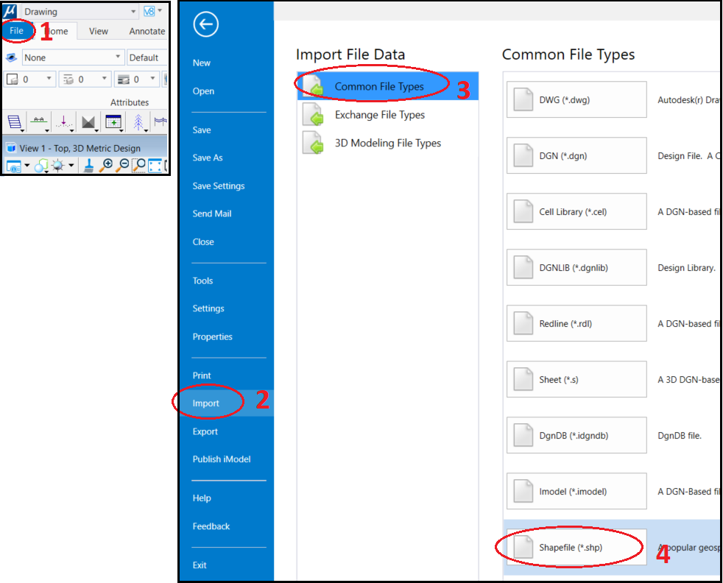

Zooma in på mittlinjen genom att i View 1 klicka Fit view och Top view.

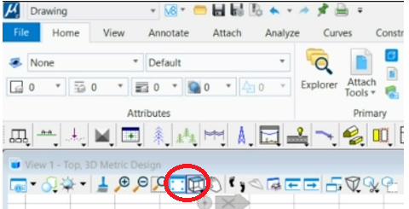

Markera mittlnjen genom att klicka på svarta pilen ”Element selection”

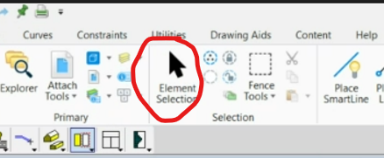

och sedan antingen klicka på själva mittlinjen eller på dess namn i listan i Element Selection-fönstret som dyker upp. Om ingen lista syns kan den fällas ut genom att klicka på den lilla pilen till höger i fönstret.

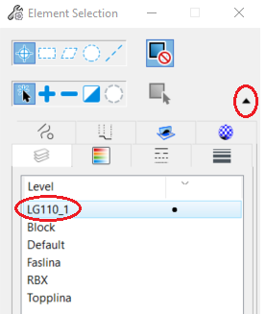

Vänsterklicka och håll in knappen med lednings-verktyg. Den kan ha olika symbol beroende på vilket verktyg som sist användes. I menyn som fälls ut, välj 4 Place Tower String.

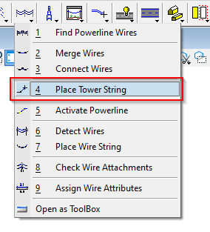

Klicka OK i fönstret som kommer upp.

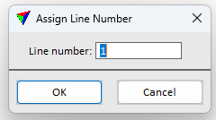

TerraScan kommer nu att tolka linjen som mittlinje för ledningen, och dess brytpunkter tolkas som stolpplaceringar.

## Skapa block (när dessa inte finns)

**Task ”Förbereda analys”**

Se till att ingen level är markerad (rosa i vyn, eller blåmarkerad i ElementSelection-listan) genom att klicka Deselect All.

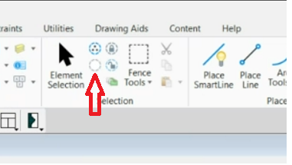

Välj level Block i rullmenyn näst längst till vänster, högt upp i fönstret, för att aktivera Block-leveln. De blockpolygoner som sedan skapas kommer då att hamna där.

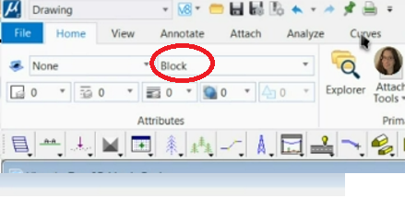

Välj mittlinjen igen (element selection)

Vänsterklicka och håll in knappen som (oftast, när man börjar…) ser ut som ett filträd, välj 5 Define project. Projektfönstret dyker upp.

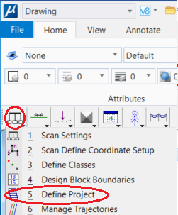

I projektfönstret: File | Open project, gå till …\Projekt\Analys_2023\ledningar\LGXXX\line_Y\LGXXX_Y.prj. Detta är en TerraScan-projektfil, i grunden en textfil med information om projektet. Den ska inte förväxlas med filen mittlinje-mappen med samma namn och ändelse. Den senare är en projektionsfil som definierar mittlinje-shapefilens koordinatsystem. Ändringar i projektfilen görs via projektfönstret.

I projektfönstret: Block | Create along tower string.

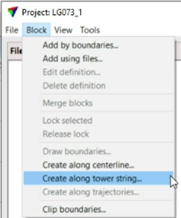

Fyll i fälten enligt nedan och klicka OK. Detta gör att analysblock skapas längs mittlinjen, med 120 m bredd och max 1000 m längd.

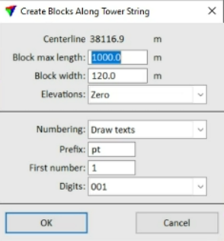

Zooma in vid ledningens båda ändar samt vid skarpa vinklar för att se om blocken blivit konstiga, t ex att polygonerna korsar sig själva så att hål uppstår. Då gäller det att korrigera blocket genom att dra och släppa dess hörn tills det får en vettig form. Det finns inga exakta krav på formen men blocket bör nå 50 m ut från mittlinjen på båda sidor. Hellre lite för stort än för litet, för att inte missa vegetation. Endast det som finns inom blocket analyseras.

Exempel med jack i ena änden: Gör noderna synliga med rutan och stopptecknet. Dra till en bra form. Det gör inget att mittlinjen slutar mitt i, det enda som händer är att mer laserdata kommer läsas in vilket är ok:

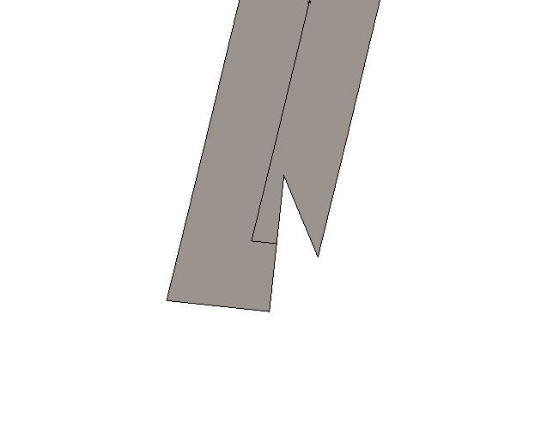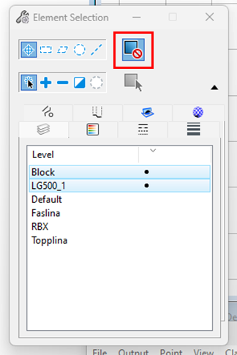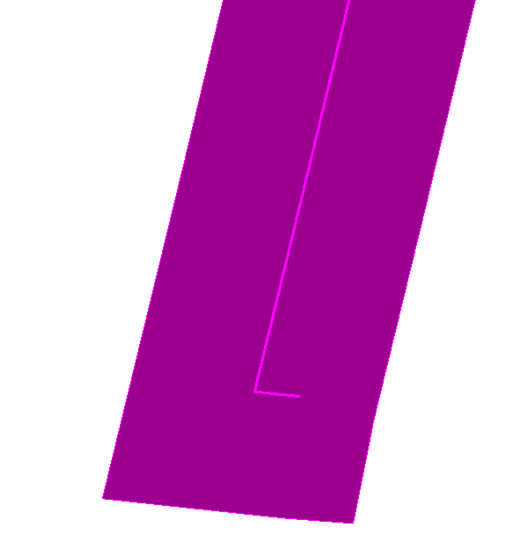

Markera alla block genom att markera raden Block i Element Selection-fönstret.

I projektfönstret: Block | Add by boundaries

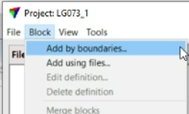

Ta bort File prefix och välj Numbering: Selected strings.

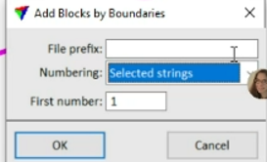

Klicka ok i fönstret som säger ”X blocks added to project”. 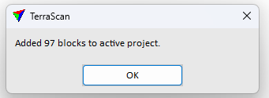

I projeketfönstret: File | Save project. **VIKTIGT ATT GÖRA DETTA!**

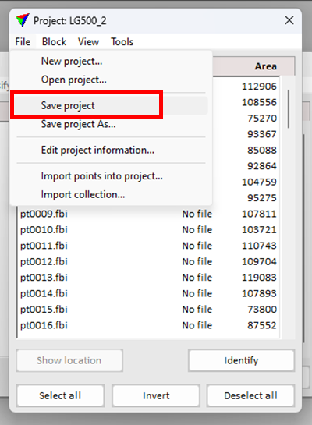

## Importera punkter till blocken

**Task ”Förbereda analys”**

Från las-filerna importeras punkter till blocken. Ett nytt punktmoln kommer att sparas för varje block, i form av en .fbi-fil. Denna form fungerar bättre i analyserna än ursprunliga tiles, eftersom de följer ledningens spann. Fbi-formatet går snabbt för TerraScan att läsa och skriva.

Projektfilen innehåller information om var fbi-filerna ska sparas, och den förifyllda sökvägen är C:\SVK_2023\LGXXX\fbi\LGXXX_Y (byt XXX och Y mot siffrorna för aktuell ledning). Antingen ser du till att skapa en mapp med exakt den sökvägen på din dator, ELLER så uppdaterar du projektfilen till att peka på en annan mapp där du vill ha fbi-filerna.

I projektfönstret väljer du då File | Edit project information, och i fältet Directory bläddrar du till den mapp där filerna ska ligga. Du måste ha en unik mapp för varje ledning och delledning. Du kan alltså inte ha samma för t ex LG108_1 och LG108_2.

Efter att informationen uppdateras sparar du ändringarna: File | Save project.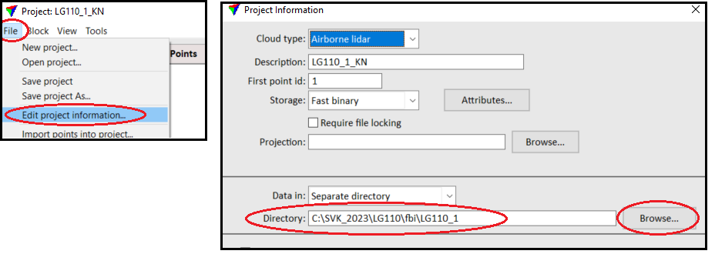

Gör importen: File | Import points into project. Bläddra till mappen med las-filer för aktuell LG, se till att filtyp är satt till .las så att du ser filerna, markera alla och importera. Använd defaultinställningarna, klicka ok på fönstret som kommer upp. Importen kan ta några minuter.

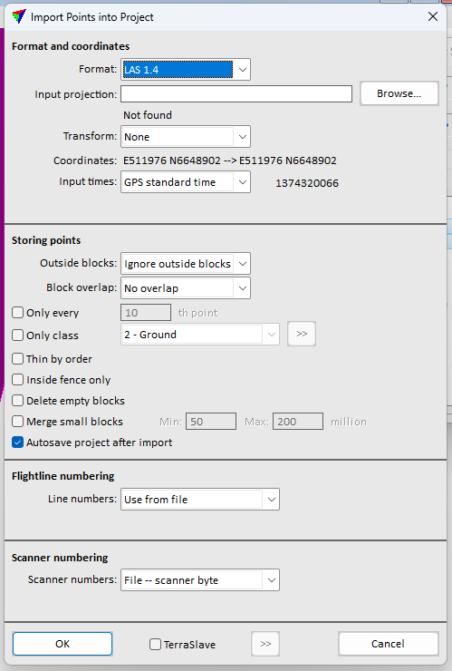

Nu dyker det upp antal punkter för varje block, där det tidigare bara stod 0.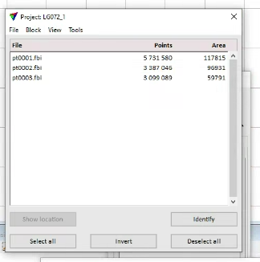

## Läs in nyskapade fbi-filer

**Task ”Förbereda analys”**

I TerraScan-fönstret: Läs in samtliga fbi-filer (C:\SVK_2023\LGXXX\fbi\LGXXX_Y), använd default-inställningarna.

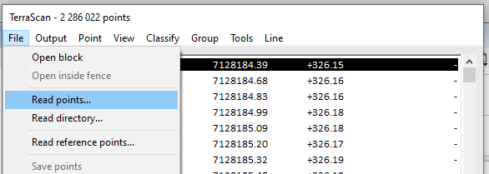

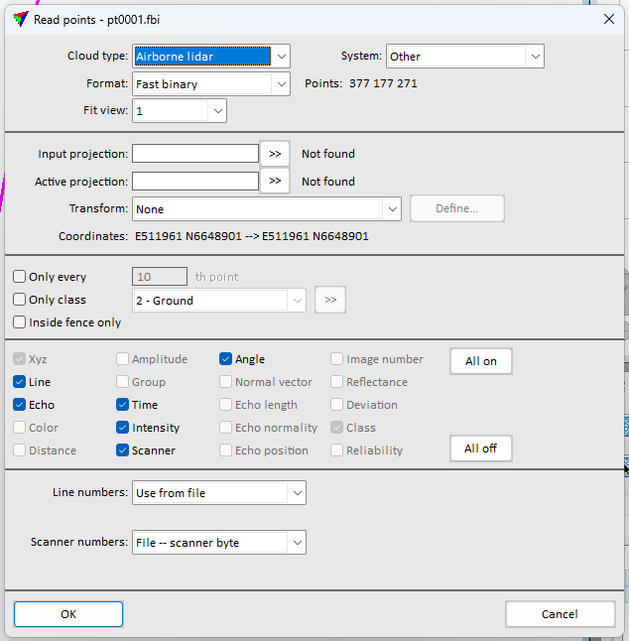

För att block-polygonerna inte ska ligga i vägen och dölja punkterna släcks level block:

Klicka på knappen Level Display.

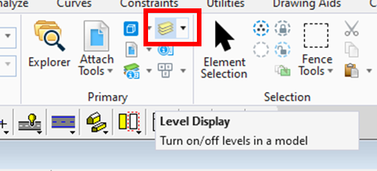

Dubbelklicka på Default för att flytta den gröna markeringen dit (annars går det inte att släcka lagret Block – den gröna markeringen visar vilken level som är aktiv, och aktiv level går inte att släcka).

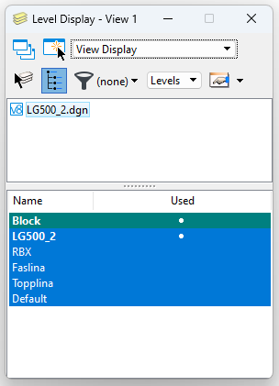

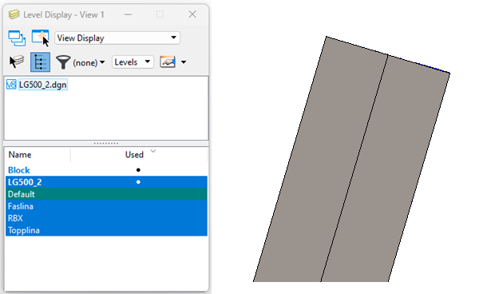

Släck lagret block genom att klicka på det.

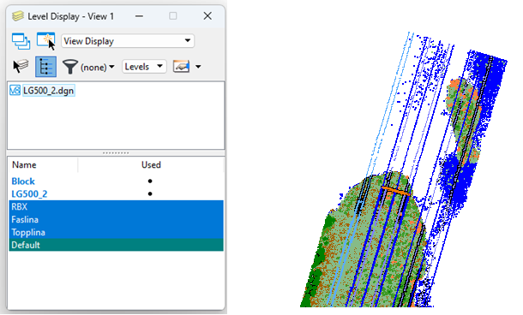

## Kontroll av stolparnas placering

**Task ”Förbereda analys”**

TerraScan utgår från att ledningens stolpar är placerade i mittlinjens brytpunkter. Om brytpunkterna ligger förskjutna från stolparna LÄNGS ledningen (förskjutning tvärs ledningen är inte lika allvarlig) kommer resultatet av vektoriseringen att bli sämre och kräva mer manuell rättning. Om många brytpunkter är förskjutna kan det vara snabbare att rätta till mittlinjen innan vektoriseringen görs. Ett riktmärke är att rätta till avvikelser över 1 m längs ledningens riktning. Kolla ca 10 stolpar fördelade längs ledningen för att bedöma om korrigering behövs.

Låt endast klasserna för ledning och stolpe vara synliga: I TerraScans huvudfönster, välj View | Display mode. Välj View 1 (den där du kollar på ledningen uppifrån), Color by Class och bocka för endast de klasser du vill se. Klicka Apply. Laserreturer från faslinor visas med knallblå färg, topplinor mer dämpad blå och stolpar orange.

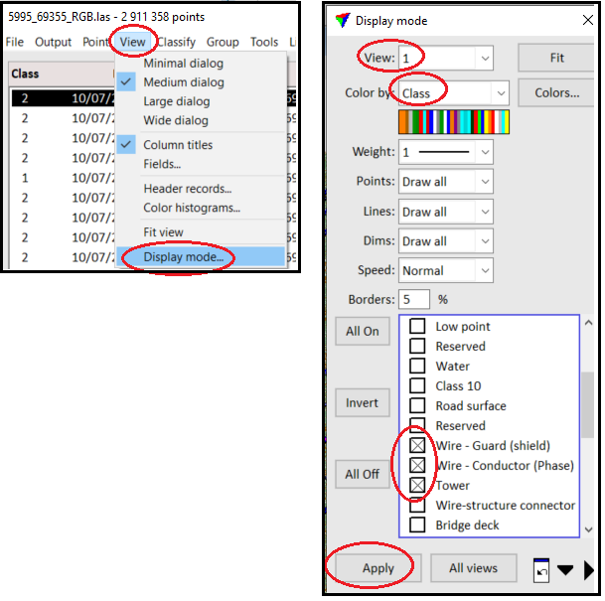

Avvikelser rättas genom att dra mittlinjens brytpunkt/nod till stolpens faktiska mitt. Handtagen på mittlinjen tänds mha knappen med stopptecken i Element Selection-fönstret.

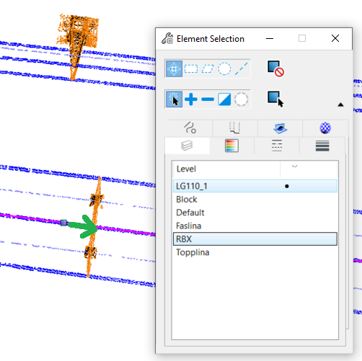

## Kvalitetskontroll – punkttäthet

**Task ”Förbereda analys”**

Detta steg görs för samtliga delledningar och består av att köra ett makro som skapar raster som visar antal laserreturer per cell (sista- och endareturer). Samma makro skapar även raster med höjdmodell (terrängmodell, DTM) som används i beräkningen av faslinornas högsta och lägsta höjd över mark. Denna produkt ligger utanför vegetationsanalysen men det passar bra att göra DTM och punkttäthetsraster i samma makro.

I projektfönstret: Tools | Run macro.

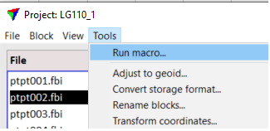

Klicka ”Add” och bläddra till ledningens mapp…\Projekt\Analys_2023\ledningar\LGXXX\line_Y och välj makrot DTM_och_antal_sistareturer.mac.

**Det är mycket viktigt att gå till rätt mapp här** – makrots sökvägar till output-mapp är relativa i förhållande till mappen där makrot ligger. Väljer man makrot från en annan ledningsmapp, kommer input att vara den ledning som projektfilen tillhör, men resultatet kommer att sparas i mappen för den ledning som makrot tillhör.

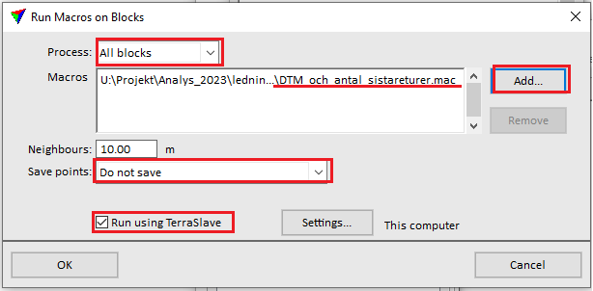

”Run using TerraSlave” innebär att makrot körs i bakgrunden så att du kan fortsätta jobba med Microstation/TerraScan under tiden, till och med öppna en annan dgn-fil.

Gå till Projekt\Analys_2023\ledningar\LGXXX\line_Y\DTM\block och kolla att tif-filerna från körningen hamnar här. Om de inte gör det kan det hända att du har kört i gång ett makro från en annan ledningsmapp, så att resultatet från den ledning du jobbar med hamnar i mappen för den ledning vars makro körs. Viktigt att reda ut vad som hänt i så fall eftersom risken finns att du skrivit över tidigare resultat för den ledningen.

**När momentet är klart: fyll i ”ok” i kolumnen DTM_och_antal_sistareturer i loggen, flik Vegetationsanalys. Om problem uppstått, välj alternativet ”avvikelse” och kontakta uppdragsledare.**

## Kvalitetskontroll – klassning och luckor

**Task ”Förbereda analys”**

**I loggen används fliken Klassning, luckor. Kolumnnamnen är ganska självförklarande och det finns anteckningar (röd pil i cellens hörn) som syns om man håller muspekaren över cellen med kolumnnamn. Låsta rader och kolumner gör att man måste skrolla högst upp i dokumentet för att hela anteckningen ska synas.**

**Fyll bara i just den delledning du gör, lämna övriga delledningar på samma LG tomma.**

Fel som dock upptäcks på övriga delledningar, till exempel i samband med vektorisering, kommenteras på raden för den delledning där felet finns.

Om ledningen valts ut för kvalitetskontroll görs denna nu. En delledning per LG kontrolleras. Den som väljs ut ska vara av hyfsad längd, inte bara en kort stump in mot station till exempel.

Använd möjligheten att titta på ledningen från olika håll och att göra profiler, och att göra olika klasser synliga:

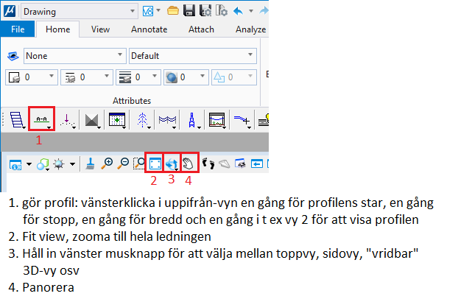

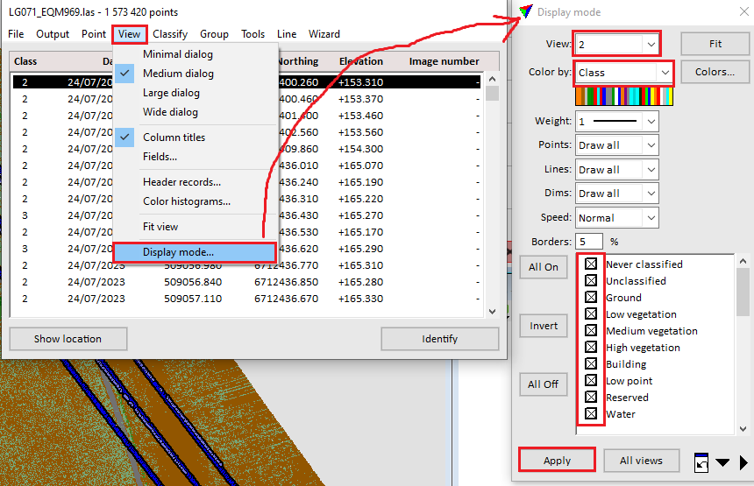

Med alla fbi-filer inlästa och alla klasser synliga: skrolla snabbt igenom ledningen uppifrån för att se om hela ledningen täcks av skanningen eller om det finns större luckor som inte verkar vara vatten.

Kolla statistik: TerraScans huvudfönster, Tools | Show statistics:

* Har någon klass orimliga värden på z-min och z-max i förhållande till övriga klassers z-min och z-max. Rimligt z-omfång på markklassen beror på om ledningen går i ett flackt eller kuperat landskap. Vegetationens z-max är oftast högre än markens, men behöver inte vara det (kullar/fjäll utan vegetation kan finnas). Vegetationens z-max kan inte var hur mycket högre som helst än markens (Sveriges högsta träd är typ 47 meter!). Den lägsta vegetationen kan inte finnas på lägre höjd än den lägsta marken.
* Finns det många punkter i klasserna High noise och Low point? Det kan tyda på något problem vid skanningen eller databearbetningen.

Zooma in på tre, fyra ställen längs ledningen. Kolla på punktmolnet uppifrån, i profil och genom att vända och vrida på det.

* Finns det mycket spridda punkter i luften, som inte verkar vara något riktigt objekt utan brus?
* Är faslina, topplina och stolpe korrekt klassade? Mark och vegetation? Byggnader, vatten, vägar? Enstaka punkter fel gör inget, men mer systematiska och omfattande felklassningar kommenteras i loggen, flik ”Klassning, luckor”, i kolumnen för berörd klass.
  + Faslina, nr 14, Wire – Conductor
  + Topplina, nr 13, Wire – Guard (Shield)
  + Stolpe, nr 15, Tower
  + Mark, nr 2, Ground
  + Låg (<1 m) – mellan (1-5 m) – hög (>5 m) vegetation, nr 3 – 4 – 5, low – medium – high vegetation
  + Byggnad, nr 6, Building
  + Vatten, nr 9, Water
  + Väg, nr 11, Road surface
  + Annan ledning (ej SVK), nr 64, Intersecting non SVK powerline
  + Ledningsdelar vid infästning av lina, nr 16, Wire-structure connector

Klasserna 65, 66 och 67 används temporärt medan vegetationsmakron körs och ska inte ha några punkter i sig.

**Kom ihåg att fylla i loggen, fliken Klassning, luckor. Fyll bara i just den delledning du gjort, lämna övriga delledningar på samma LG tomma.**

# Vektorisering av faslinor

**Task ”Vegetationsanalys”**

Vektoriseringen görs i två steg:

1. Automatisk vektorisering med verktyget Vectorize Wires
2. Granskning, rättning och komplettering med verktygen Check Wire Attachments och Place Wire String

## Återanvända tidigare års vektorisering – Vektorisering & RBX

Markera mittlinjen och kör verktyget ”Activate powerline”.  
Kör sedan verktyget Check Wire Attachments genom att klicka och hålla på samma knapp som innan, men välj Check Wire Attachments:

Fyll i fälten i fönstret som kommer upp enligt bild nedan. ”From levels” är förvalt till 1-63. Våra fas- och topplinor ligger i level 1 och 2, så ange dessa. Ändra även Gap flagging tolerances.

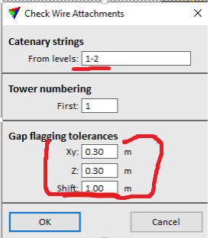

Kör därefter ”Adjust all” från Check Wire attachments fönstret. Scrolla även igenom listan för att se att inga röda fält finns, annars kan du justera dessa (Kom ihåg att köra ”Adjust all” igen på slutet om du behövt göra ändringar).

Du kan nu köra Macro för RBX och kantträd, även DTM om du inte gjort det tidigare.

Efter det så är du klar med ledningen efter importerat eventuella RBX samt fyllt i loggen.

## Automatisk vektorisering

**Task ”Vegetationsanalys”**

Markera mittlinjen LGXXX_Y, den blir då rosa.

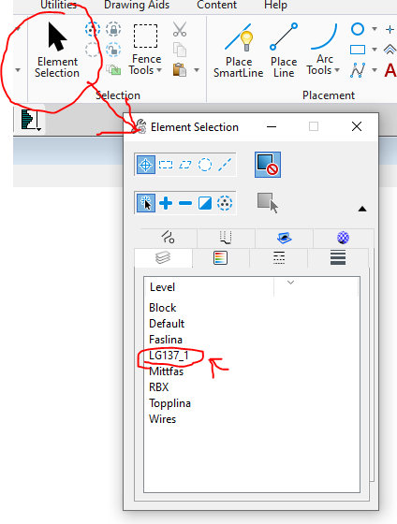

Aktivera mittlinjen, den blir då gul

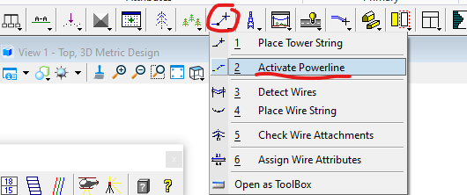

Aktivera level Faslina genom att välja den i rullmenyn De detekterade ledningarna hamnar i den aktiva leveln, därför är det viktigt att sätta rätt level här. Viktigt att inget objekt är markerat (selected) när du byter aktiv level i rullmenyn, eftersom det markerade objektet då kommer att flyttas till den nya aktiva leveln.

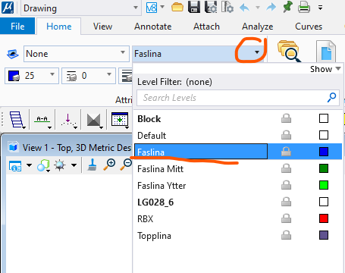

Kör Detect Wires på klass 14, faslina.

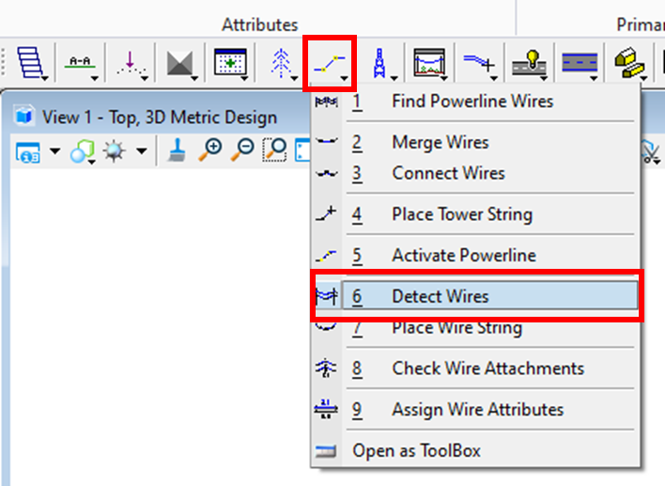

Välj från klass 14 till klass 14, övriga inställningar brukar inte behöva ändras, tryck ok. TerraScan kommer då skapa linor utifrån klass 14 och lägga dessa i level Faslina.

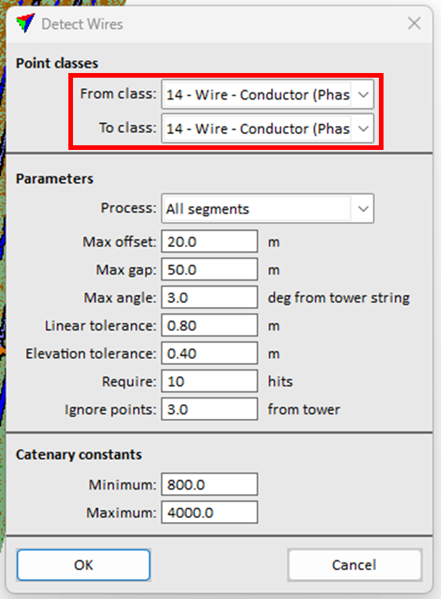

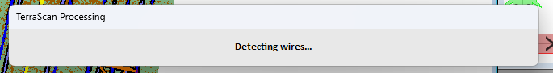

Om man vid granskningen ser att det på många ställen skapats dubbla/trippla linvektorer vid duplex (varje fas består av två trådar) eller triplex (varje fas består av tre trådar) kan man radera linorna (markera hela leveln och tryck delete) och sedan göra om vektoriseringen men höja Elevation tolerance. Testa först med att höja till 0.60. Som standard ska vi ha en lina per fas, det är endast vid mycket stort avstånd (>1 m) mellan linorna i en duplex/triplex som undantag kan göras. Kontakta i så fall uppdragsledare och stäm av innan du går vidare.

Aktivera sedan level Topplina genom att välja den i rullmenyn (se till att ingen selection finns när du gör detta!). Kör detect wires på samma sätt som innan men nu med klass 13, topplina.

**När momentet är klart: ange ”ok” i kolumnen Vektorisering faslinor / automatisk i fliken Vegetationsanalys i loggen. Om problem uppstått, ange i stället ”avvikelse” och kontakta uppdragsledare. Observera att dåliga attachments osv är förväntat, rättas till i nästa steg och inte ska generera ”avvikelse”**

## Granskning, rättning och komplettering av fas- och topplinor

**Task ”Vegetationsanalys”**

**När momentet är klart, ange ”ok” i kolumnen Vektorisering faslinor / rättad i fliken Vegetationsanalys i loggen. Om rättningen av någon anledning inte kunnat göras (det kanske finns oklarheter hur någon del av ledningen ska vektoriseras, vad som ska med, vad som eventuellt tillhör en annan ledning), ange istället ”avvikelse” och kontakta uppdragsledare.**

Vektoriseringen resulterar i ett antal böjda linjevektorer, en per lina och spann. Ibland blir resultatet dåligt, vilket oftast innebär att linändarna missar varandra vid stolpen. Rättning görs manuellt men det finns bra verktyg i TerraScan som underlättar.

Se till att alla punkter (fbi-filer) finns inlästa.

Gör nivåerna ”Block” och ”LGXXX_Y” (mittlinjen för aktuell ledning, X och Y enligt ledningens numrering) osynliga i View 1 och 2 för att de inte ska störa visuellt.

Börja med att klicka i överkanten på View 1-fönstret så att det blir aktivt. Klicka sedan på gula Level Display-knappen och avmarkera block- och mittlinjelevels i listan som kommer fram. Upprepa för View 2.

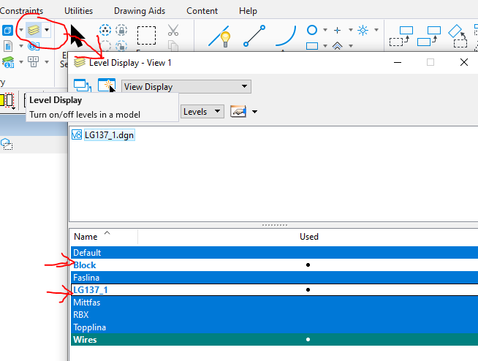

Det går även att släcka alla punkter förutom ledningarna och tornen i Display mode. Terrascan-fönstret, View | Display mode för att ledningar och torn ska framträda tydligare.

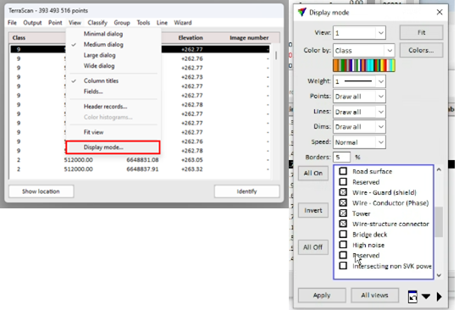

Markera mittlinjen, level LGXXX_Y genom att klicka på svarta Element Selection-pilen och sedan på GLXXX_Y i fönstret som kommer fram:



Aktivera mittlinjen. Det betyder att TerraScan i sina analyser kommer utgå från att ledningen går längs den linjen. Mittlinjen (som egentligen gjorts osynlig i ett tidigare steg) syns nu som en gul linje.

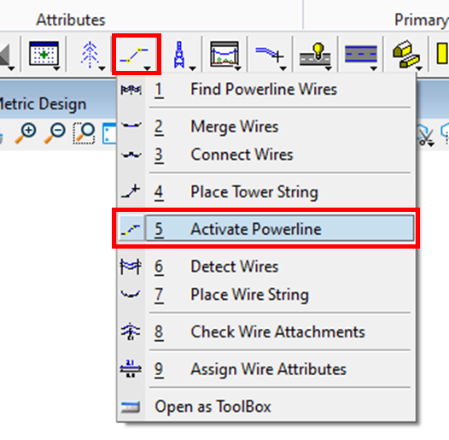 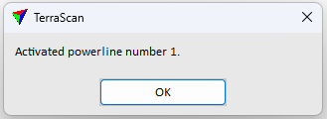

Kör verktyget Check Wire Attachments genom att klicka och hålla på samma knapp som innan, men välj Check Wire Attachments:

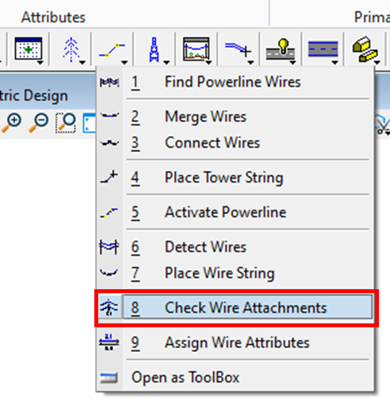

Fyll i fälten i fönstret som kommer upp enligt bild nedan. ”From levels” är förvalt till 1-63. Våra fas- och topplinor ligger i level 1 och 2, så ange dessa. Ändra även Gap flagging tolerances.



Då skapas en lista där man för varje *attachment*, dvs varje infästning i stolpe, ser hur mycket de mötande linorna missar varandra i plan (xy) och höjd (z), samt om infästningen är förskjuten längs ledningen i förhållande till tornet (shift). Shift-siffran är inte 100% pålitlig, så här får man kolla från fall till fall om infästningen verkligen hamnat fel.

De infästningar där linorna missar varandra med mer än Gap flagging tolerance, eller där Shift är större än angivna 1 m, blir rödfärgade i listan. Där listan bara visar ett bindestreck missar linändarna varandra så pass att TerraScan inte förstår att de hör ihop. **Själva jobbet som ska göras är att rätta till de röda och bindestrecken så gott det går.**

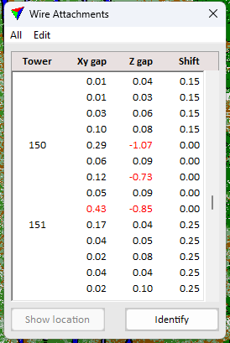

Innan rättningen påbörjas samt efter rättningen är gjord ska verktyget ”Adjust all” användas från Check Wire attachments fönstret. Detta för att automatiskt rätta till de mindre felen som finns så vi sedan kan manuellt rätta till de större (röda).  
Klicka på ”All” – ”Adjust all…”. Fyll i Xy: 0.30 och Z: 0.30.   
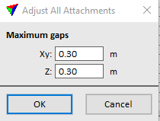  
Bläddra därefter igenom listan (t ex page down-knappen ett tryck i taget, eller använd skrollhjulet men försiktigt så att inget missas) och kolla närmare på alla röda och alla bindestreck: markera aktuell rad i listan och klicka Show location. Vänsterklicka sedan en gång i view 1 (toppvy).

Om man behöver rätta till lin-änden görs det manuellt med hjälp av verktygen under edit-menyn i Wire Attachments. Vi använder samtliga av de fyra tillgängliga verktygen.

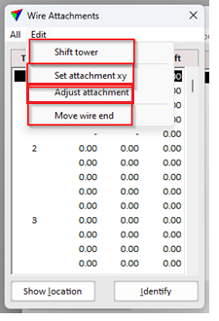

### Set adjustment xy

När det är en skillnad i sidled (xy), använd Set adjustment xy. Du kan jobba direkt i View 1, vänsterklicka för att ”putta ihop dem”. Försök följa laserpunkterna hyfsat (zooma in och ut för att få en överblick).

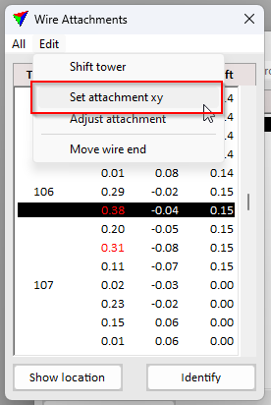

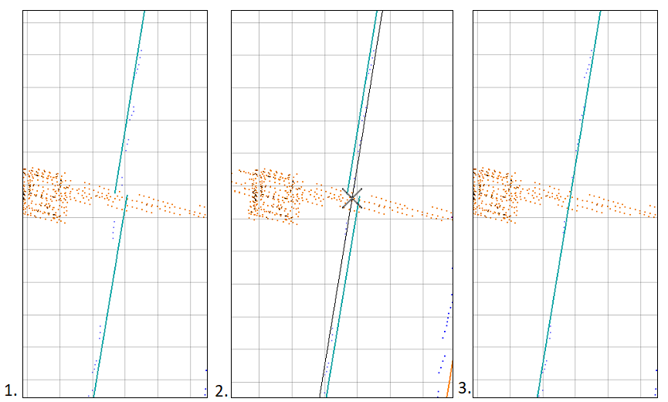

### Adjust attachment

Adjust attachment används för att dra ihop linändar i z-led. Gör på samma sätt som med Set adjustment xy men i sidovy längs ledningen för att se att resultatet blir bra.

### Move wire end

Ibland är avståndet mellan de mötande linorna så stort att TerraScan inte förstår att de hör ihop. Det ser man på att hantagen på linändarna blir röda i stället för gröna när man håller muspekaren i närheten, med Set adjustment xy eller Adjust attachment aktivt. Då fungerar inte dessa verktyg och man får i stället använda Move wire end för att flytta en linände i taget.

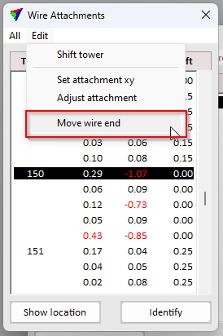

När Move wire end används är det viktigt att ha ANTINGEN Move xy ELLER Move z ikryssat. Xy används när man i uppifrån-vyn flyttar linänden i planet, z när man i profilvy flyttar den i höjdled. Ha inte båda valda för då kan ledningen sticka i väg åt alla möjliga håll vilket man inte alltid ser i den vy man kollar.

För att flytta linändar i höjdled bockar man för Move z.

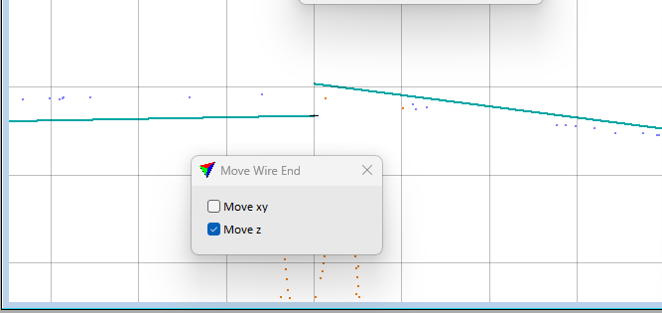

För att flytta linändar i sidled används Move xy.

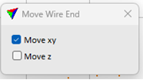

### Specialfall – isolatorkedja

Vid isolatorkedjor och annat som bryter linbågens form accepteras att dz är stort - prioritera att linbågen stämmer med punktmolnet i resten av spannet och ligger rätt i plan, se bild nedan.

I exemplet nedan är felet i z-led 0.38 m. Gör en profil längs med linan mha profilverktyget (sätt start- och slutpunkt samt bredd med varsitt vänsterklick, klicka sedan i vy 2 för att se profilen).

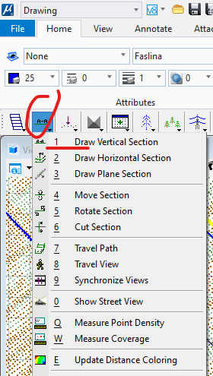

Här ser vi att linan stämmer bra överens med punkterna utom just vid stolpen. Det beror på att en isolatorkedja eller liknande bryter linans ”matematiska bågform”. TerraScan gör en matematiskt perfekt linbåge som alltså inte stämmer med den fysiska ledningen just vid stolpen.

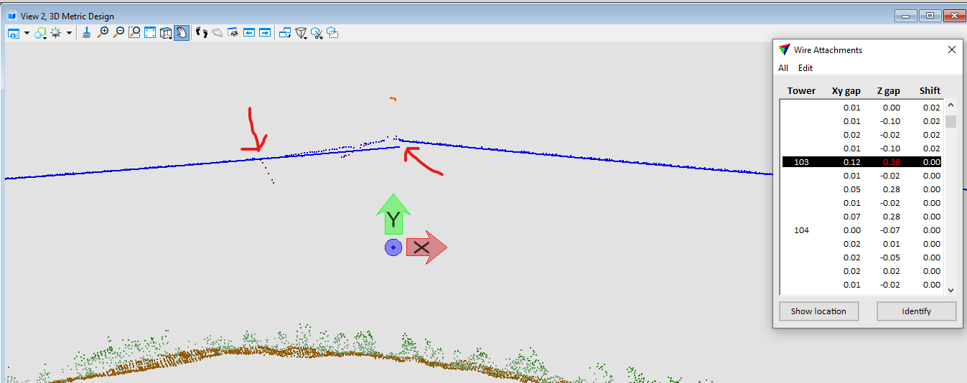

I det läget gör vi ingen rättning utan linan får vara kvar som den är – den stämmer ju med verkligheten längre från stolpen, där ledningen är mer utsatt för vegetation pga nedhäng.

Här är ett exempel till: Z-glapp på -1,07 m, tar vi en profil längs med linan så ser vi tom isolatorkedjan i blått.

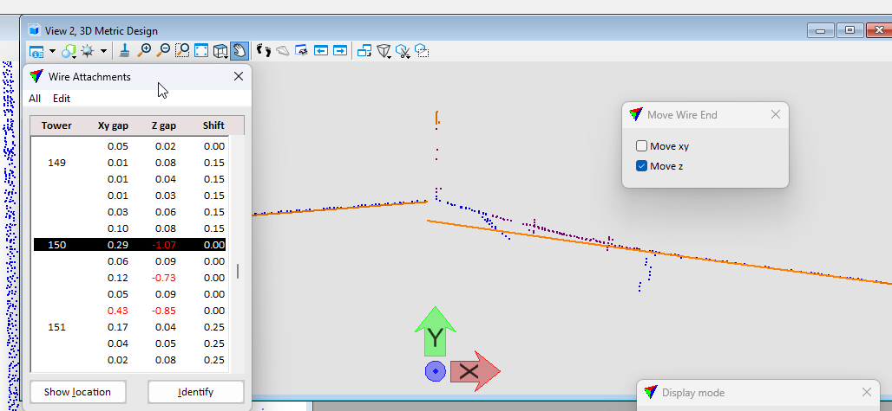

Om man försöker flytta linan med Move wire end, move z så ser man hur det kommer att stämma dåligt för resten av linan som då frångår laserpunkterna.

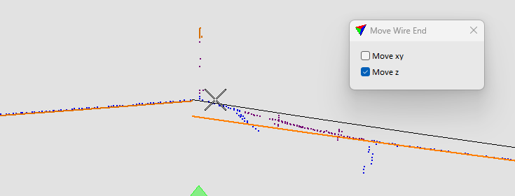

I det här fallet lämnar man linan med ett z-gap, det är ok.

### Shift tower

Ett högt värde på Shift i tabellen kan indikera att linändarna möts före/efter stolpen, men behöver inte göra det. Om alla linändar vid en stolpe ligger med samma fel/avstånd från stolpe, välj ”Shift tower” vilket skiftar alla linor på en gång. Höga värden i Shift tenderar att vara vanligare när ledningen byter riktning.

Edit | Shift tower:

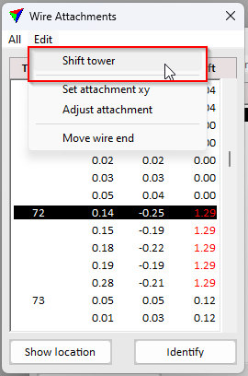

Håll muspekaren i närheten av stolpen så att linändarna får ”handtag”, vänsterklicka. Om det inte gör saken bättre, tryck Ctrl+Z för att ångra. Det viktiga är inte siffran i Shift-kolumnen, utan att de vektoriserade linorna faktiskt möts vid stolpen.

Före:

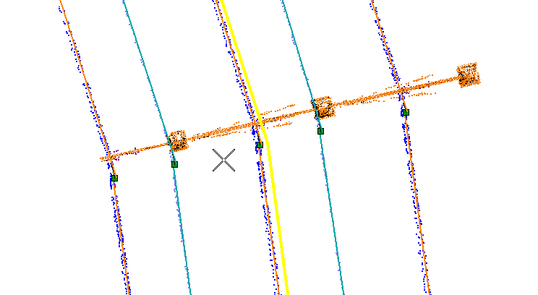

Efter:

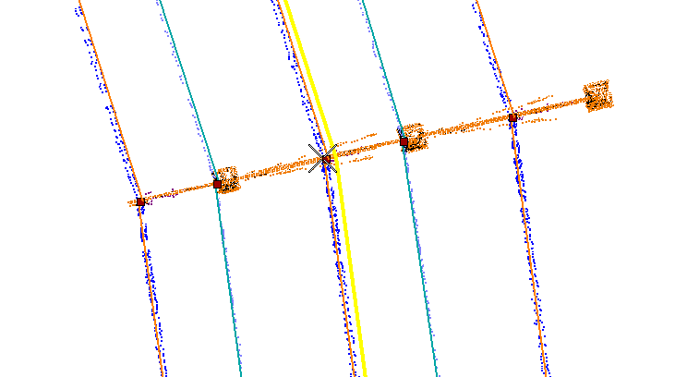

**Om man har många stora shift till följd av att mittlinjens brytpunkter ligger långt från stolpen kan det vara bättre att radera alla vektoriserade linor, redigera mittlinjen genom att dra brytpunkterna till respektive stolpes mitt, och sedan göra en ny vektorisering. Om en ledning har fler stolpplaceringar som är mer än 1 m fel, kommentera i loggfilen att stolpplaceringar är dåliga och kontakta uppdragsledare**. Vi behöver stämma av i år (2023) med SVK om detta ska kommuniceras med dem.

### Rätta till bindestreck

#### I början och slutet av en ledning

I början och slutet av en ledning blir det alltid streck, detta är för att det inte finns någon mötande lina på andra sidan stolpen. Så länge som det finns linor där (orangea streck i bilden nedan) så är det ok, ingen åtgärd behövs.

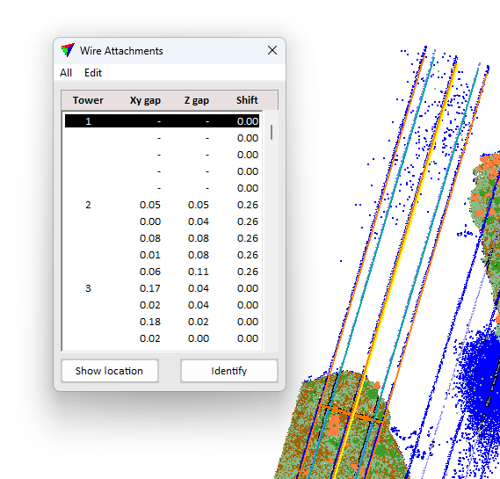

#### Topplinan tar slut

Ibland betyder ett bindestreck att topplinan bara tar slut, vilket är ok. Här behövs heller ingen åtgärd.

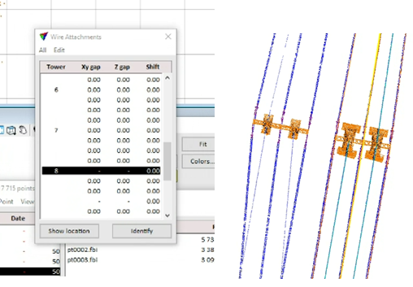

#### Linvektor men ingen verklig lina

Ibland har det placerats ut en ensam linvektor, eller en kedja av linor över flera spann, fastän det inte ska vara någon. Det kan vara att punkter klassats som lina fastän de är något annat, eller att man fått dubbla faslinor pga ovanligt stort avstånd mellan delarna i en duplex eller triplex. Överflödiga linor tas bort genom att man markerar dem och trycker delete.

#### Stort avstånd mellan linändarna

Ibland betyder ett bindestreck att linändarna missar varandra så mycket att TerraScan inte förstår vilka som hör ihop. Då får man använda Move wire end, se ovan.

#### Ingen lina har skapats

Bindestreck kan även betyda att det inte skapats en lina fastän det ska finnas en, då behöver man skapa den manuellt, se 3.2.7.

I det här fallet t.ex så borde topplinan ha fortsatt uppåt i bild.

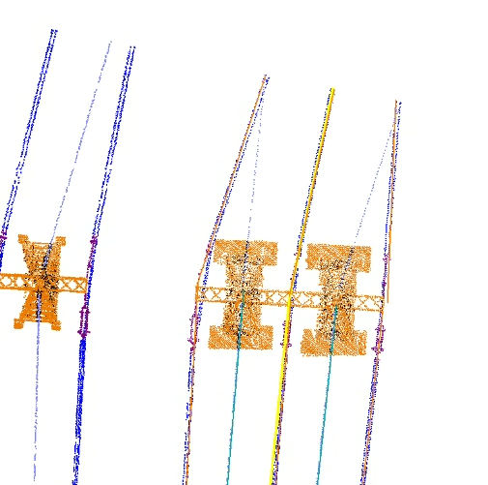

### Vektorisera egna linor

Ibland saknas linor, då behöver man rita in dem själv efter punktmolnet.

När man digitaliserar själv måste man gå från rätt håll, följ samma ordning som tornens/blockens numrering. Dra en profil längs med linan som ska ritas in. Visa i view 2.

Se till att rätt lager är aktivt, i det här fallet Topplina:

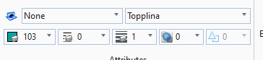

Välj sen Place Wire String.

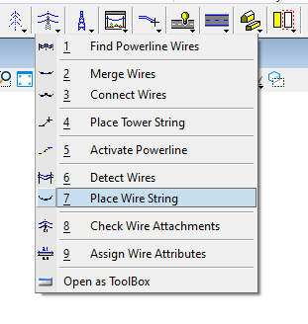

Se till att rätt klass är vald vid Snap to och Fit using, samma som den level som aktiverades i tidigare steg. I det här fallet 13- Wire guard dvs topplina.

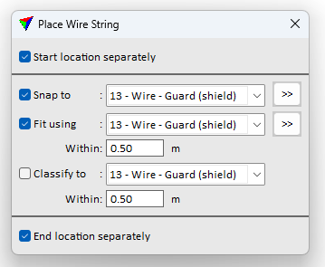

Klicka en gång för att starta, tre gånger längs linjen och en avslutande gång där den ska sluta. Tryck en sista gång var som helt i bild för att den ska kapas. Det ska då dyka upp en ny ledning där det tidigare inte varit någon.

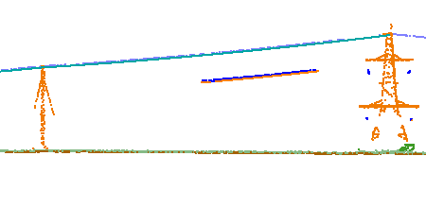

Klicka sen ”update list” för att få in den nya linan i Wire Attachments.

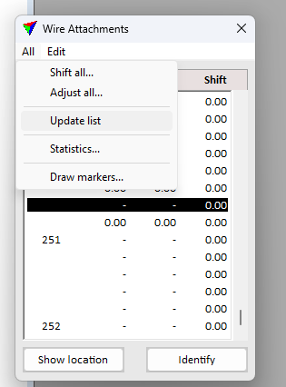

Det är inte alltid helt logiskt vilken lina som hör ihop med vilken, speciellt om det är i vinkel och linorna skiftar läge. Men börja med att rita in alla linor, sen försöka koppla ihop dem. Använd 3D-verktyget Rotate view för att få en bättre vy.

Top view:

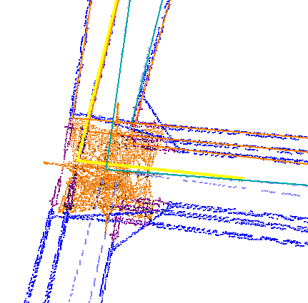

Rotate view:

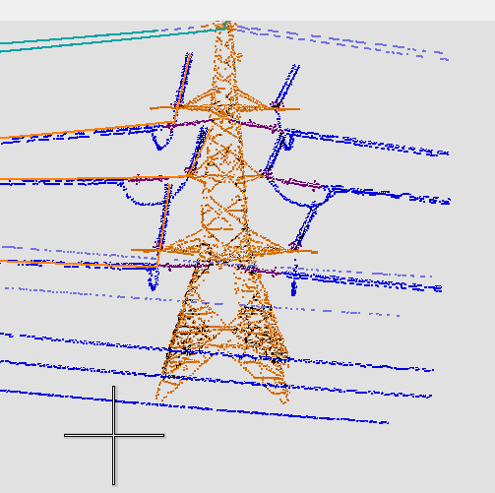

### Dubbellina

**Det ska vara en enda linvektor per fas/topplina, även vid duplex (två linor per fas) och triplex (tre linor per fas)**. **Om det är väldigt stort avstånd mellan linorna inom en fas, kontakta uppdragsledare.**

Linvektorn bör ligga innanför del-linorna i en duplex/triplex, vilket den nästan alltid gör. Det går inte att kontrollera alla manuellt, men håll ett öga på det i samband med manuell justering av dåliga wire attachments. Vid stora justeringar kan man kontrollera i profil-vy att linvektorn fortfarande stämmer med punktmolnet längre från stolpen.

Ibland har det vektoriserats en dubbellina ändå. Om det bara är en kort bit, ta bort den översta. Det viktigaste är att den nedersta kommer med (eftersom den nås av veg först).

Eller ta bort båda och rita en ny hyfsat i mitten. Ibland hänger en längre ner helt enkelt, av duplex eller triplex linjer. Oftast ger det inte utslag, men bland är avståndet så stort att flera linor detekteras när Detecdt Wires körs med standardinställningarna.

Om man har många dubbellinor på en ledning, och inte redan har lagt en massa tid på korrigeringar, kan man ta bort alla faslinor (markera hela leveln och tryck delete) och göra om Detect Wires med höjd Elevation tolerance. Ett bra värde att börja testa med är 0.60 i stället för standardvärdet 0.40. Se i slutet av avsnittet Automatisk vektorisering med verktyget Vectorize Wires.

Se till att du bara har profil över en lina, så att du inte råkat få in flera i samma breda profil och att det är därför du ser flera linor.

### Avsluta vektorisering

När du gått igenom hela listan för ”Check Wire attachments så kan du köra ”Adjust all” en sista gång för att få ned gap och shift till 0.

**När all rättning och komplettering av linor är klar, ange ”ok” i kolumnen Vektorisering faslinor / rättad i fliken Vegetationsanalys i loggen. Om rättningen av någon anledning inte kunnat göras (det kanske finns oklarheter hur någon del av ledningen ska vektoriseras, vad som ska med, vad som eventuellt tillhör en annan ledning), ange istället ”avvikelse” och kontakta uppdragsledare.**

# Körning av makro för vegetationsanalys

**Task ”Vegetationsanalys”**

**När momentet är klart och resultatet kontrollerat anges ”ok” i kolumnen Tscan makro / RBX_och_kantträd i fliken Vegetationsanalys i loggen. Om något gått fel, ange istället ”avvikelse” och kontakta uppdragsledare.**

**Ange dessutom**

**om akuta RBX finns eller inte (kolumn ”Finns akuta RBX?”),**

**om RBX finns eller inte (kolumnen ”Finns RBX?”),**

**om kantträd finns eller inte (kolumnen ”Finns kantträd?”)**

I projektfönstret: Tools | Run macro…

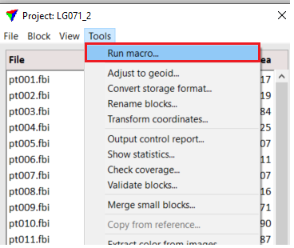

Använd följande inställningar:

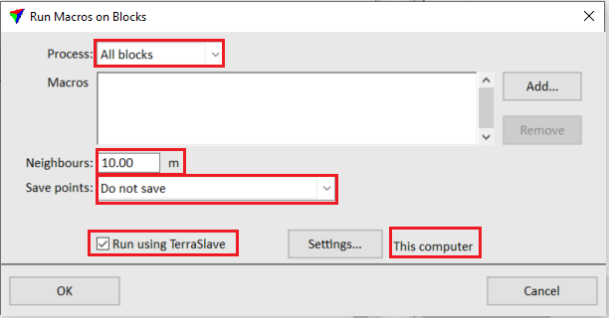

Klicka Add, bläddra till ledningens mapp (\Projekt\Analys_2023\ledningar\LGXXX\line_Y) och välj makrot RBX_och_kantträd_VVV_kV.mac VVV kan vara 220 eller 400 beroende på ledningens spänning, eftersom större säkerhetsavstånd på RBX behövs vid högre spänning. Makrot dyker upp i listan.

**Det är viktigt att plocka makrot från rätt ledningsmapp**, eftersom sökvägarna i makrot är relativa – resultatet kommer att hamna i den ledningsmapp där makrot finns. Man riskerar alltså att blanda ihop resultat från olika ledningar här.

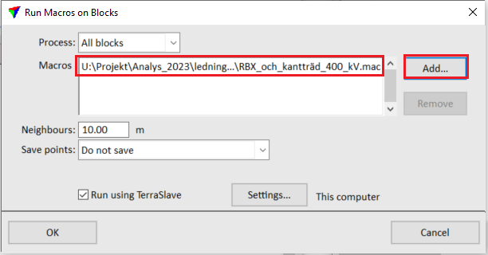

Tryck OK. Fönstret TerraSlave dyker upp och visar en lista med ledningens block. Där kan man följa vilka block som är klara, hur lång tid vart och ett tog, samt vilket som just nu körs. TerraSlave gör att makrot körs i bakgrunden och du kan jobba med annat i TerraScan/Microstation under tiden, till och med öppna nästa lednings-DGN och börja jobba med den.

# Kontroll av analysresultat

**Task ”Vegetationsanalys”**

Ingen grundlig kontroll av resultatet görs här, men vi kollar att resultatfiler har skapats i rätt mappar och om det finns RBX-punkter och akuta RBX-punkter. Om akuta RBX finns kontrolleras dessa närmare.

Börja med att gå till ledningens mapp i uppdragsmappen, \Projekt\Analys_2023\ledningar\LGXXX\line_Y.

Resultatet av kontrollen i detta avsnitt anges i kolumnerna under ”Snabbkoll” i fliken Vegetationsanalys i loggen.

## Kantträd

**Task ”Vegetationsanalys”**

Finns det textfiler, en per block, i undermappen \kantträd\block? Om ja, stämmer antalet med antal block längs ledningen, och stämmer ”senast ändrad” med när makrot kördes? Om ingen output finns kan det hända att du har råkat köra makrot för en annan ledning (dvs ett makro som ligger i en annan lednings mapp). Då kommer resultatet av din körning att finnas i den ledningens mapp. Ett sätt att hitta vilket makro du körde är att direkt gå till projektfönstret, Tools | Run macro och klicka på Add för att lägga till ett makro. Mappen du hamnar i är den mapp där det senast körda makrot ligger. Du kan också söka efter .txt-filer från en viss tidpunkt i \Projekt\Analys_2023\ledningar men det blir mer detektivarbete. Det är viktigt att reda ut vad som hänt eftersom du kan ha råkat skriva över tidigare resultat för en annan ledning.

Kontrollera om det finns några kantträd: om alla filer som skapats har storlek noll finns inga kantträd, om minst en fil har storlek > 0 finns kantträd.

## RBX

**Task ”Vegetationsanalys”**

### Kontrollera RBX

Kontrollera att en txt-fil per block har skapats i \RBX\block när makrot körts.

Dubbelklicka på filen LGXXX\line_Y\RBX\sammanfoga_RBX-block.bat. Det är ett shellskript som tar alla textfiler i mappen block och sammanfogar till en fil RBX_raw.txt direkt i ledningens RBX-mapp. Det kan vara så att du behöver ha lagt till uppdragsmappen som en nätverksenhet med en egen bokstav (t ex U: ) för att det ska fungera.

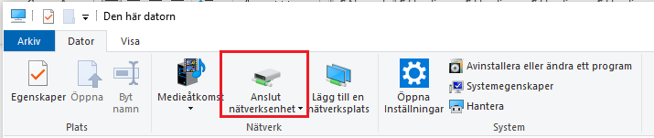

**Om RBX_raw.txt har filstorlek > 0 finns RBX-punkter på ledningen. Ange då ”ja” i kolumnen ”Finns RBX?”. Om filstorleken är 0, ange ”nej”.**

Om filerna inte ligger där de ska, i LGXXX\line_Y\RBX\block, har kanske makro för fel ledning körts. Då är det viktigt att gå till botten med vad som har hänt, eftersom körningen kan ha skrivit över resultaten från en annan ledning.

### Importera RBX till DGN-filen

**Detta görs om RBX_raw.txt har innehåll, dvs om RBX-punkter finns. Tanken är att det på sikt inte ska behövas, men då behöver skripten för efterbearbetning uppdateras.** Efterbearbetningen inför leverans läser in RBX-punkter från DGN-filen. Det är en kvarleva från när vi hade sämre data och behövde göra mycket rensning av falsklarm bland RBX-punkterna.

I Microstation: Se till att ingenting är markerat. Sätt RBX som aktiv level så att importerade punkter hamnar där.

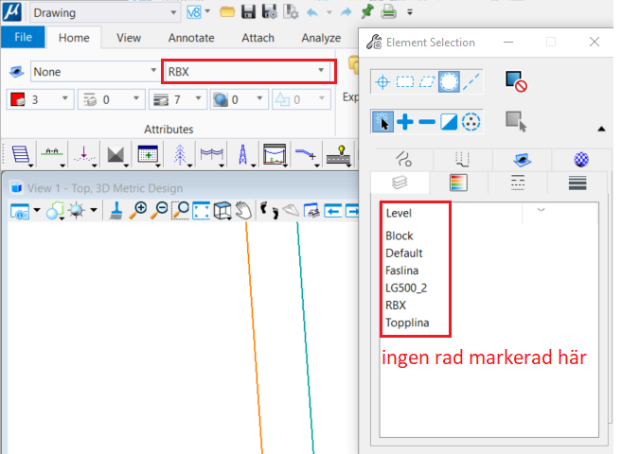

Fliken Annotate, Terrain Model, Import Coordinates

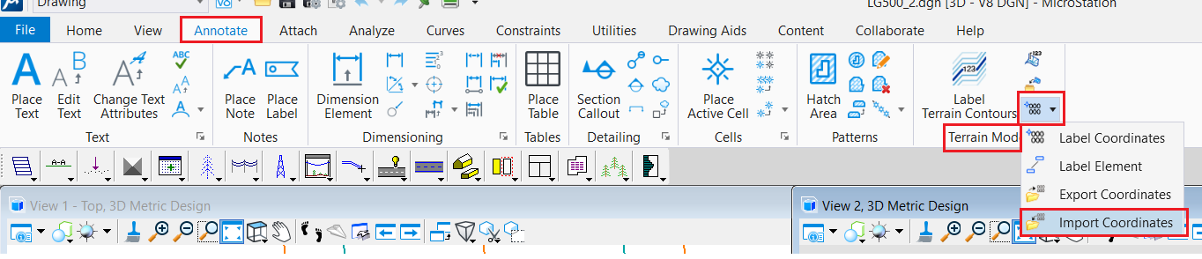

Browse, bläddra till RBX_raw.txt som nyss skapades. Import: Point Element. Tryck Process. Kolla att RBX-punkterna syns som röda prickar. Stäng fönstret Import Coordinates.

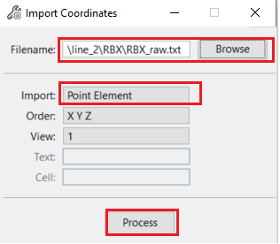

## Akuta RBX

**Task ”Vegetationsanalys”**

### Kolla om akuta RBX finns

Kontrollera om det finns några akuta RBX, på samma sätt som med RBX men i mappen Projekt\Analys_2023\ledningar\LGXXX\line_Y\RBX_akuta\block.

**Ange ”ja” eller ”nej” i kolumnen ”Finns akuta RBX?”**

### Importera akuta RBX till DGN-filen

**Detta görs endast om akuta RBX finns (annars finns ju inga punkter att importera)**. Import av akuta RBX till DGN-filen görs dels för att kontrollera att de inte är falsklarm, dels för att sammanställa information att skicka till SVK.

Börja med att skapa en egen Level för akuta RBX. Om du inte har någon kolumn Number i Level Manager tar du fram den genom att högerklicka i raden med kolumnnamn (Name osv) och bockar för Number i listan som visas.

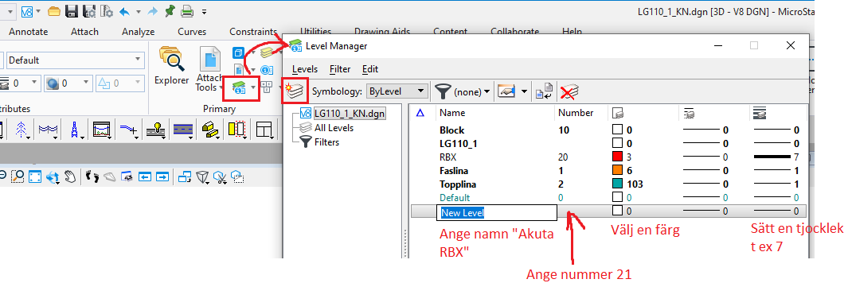

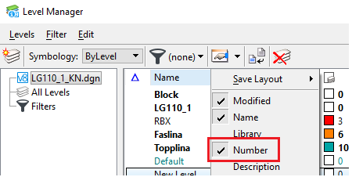

Se till att Akuta RBX är aktiv Level (rullmenyn uppe näst längst till vänster i microstation) och fortsätt sedan med att importera Akuta RBX på samma sätt som du gjorde med RBX. Finns flera block med punkter kan du läsa in ett i taget, det brukar inte vara så många.

Kontrollera varje ställe med punkter: vegetation, lykstolpar, byggnader, älgtorn osv ska meddelas SVK.

Om det är delar av ledningen som flaggats ska det inte meddelas SVK. Markera och radera de punkterna, passa så att du inte råkar radera någon faslina eller annat i farten. Ändra ingenting i txt-filerna i \RBX_akuta\block men kommentera i loggen att alla/några akuta RBX var falsklarm.

Om RBX-punkterna är ”verkliga” dvs annat än ledningsdelar eller stolpe: använd mätverktyget för att ungefärligt mäta punkternas avstånd till fas och höjd över mark:

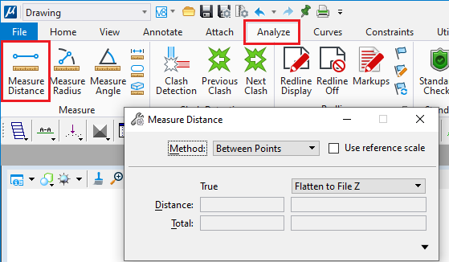

Maila följande information till [rebecka.palm@svk.se](mailto:rebecka.palm@svk.se), [andreas.grandborn@svk.se](mailto:andreas.grandborn@svk.se), CC till [karin.nordkvist@sweco.se](mailto:karin.nordkvist@sweco.se):

* LG och littera
* Koordinater för att hitta dit, behöver inte vara exakt men på några meter när
* Vegetationens höjd och avstånd till fas
* Skärmklipp: toppvy punktmoln
* Skärmklipp: sidovy punktmoln
* Kort beskrivning (t ex "högt träd under faslinan", "lyktstolpe", "buskar längs en sträcka av 50 m")

Bilaga 1 – Tasks i Maconomy

1. **Förbereda analys**

* Uppladdning av punktmoln till server
* Nedladdning av punktmoln
* Sätta upp DGN-filen (mittlinje, block, importera punkter, rätta till stolpplaceringar på mittlinjen, ....)
* Kontroll av klassning och luckor på en ledning per LG

1. **Vegetationsanalys**

* Vektorisering av faslinor
* Granskning, rättning, manuell vektorisering av faslinor
* Körning av makron
* Kontroll av output:
* har DTM, akuta RBX, RBX, kantträd hamnat i rätt mapp?
* finns akuta RBX och RBX?
* Körning av Python-skript inför leverans (oftast Magnus)
* Utleveranskontroll (oftast Karin)
* **Tills vidare**: slå ihop RBX-block mha shellskript och importera till DGN
* Om akuta RBX-finns: importera till DGN, kontrollera, sammanställ info och maila rebecka.palm@svk.se, andreas.grandborn@svk.se, CC:a [karin.nordkvist@sweco.se](mailto:karin.nordkvist@sweco.se)

1. **Systemutveckling**

* Utveckling, felsökning, justering och förbättring av makron, python-skript, FME-skript

1. **Möten**

* Intern veckoavstämning
* Kundmöten

1. **Kvalitetskontroll**

Här ingår INTE den snabba koll av klassning och luckor som görs för en ledning per LG. Det som ingår är

* Kontroll av insamlingsförhållanden (skugglängd, dimma, våta vägbanor osv, görs i ortofoto, mer info kommer)
* Kontroll av punkttäthet, täckning och skanningsvinkel (görs av Karin mha täthetsraster som skapas av makrot DTM_och_antal_sistareturer.mac